Dýchací soustava: výpisky do sešitu
Dýchání je výměna plynů mezi vnějším prostředím a plícemi.
Člověk si dýcháním opatřuje…………………. a zbavuje se ………………..
Nákres: obr. 40 Dýchací soustava + do jedné plíce dokresli vnitřní stavbu z ob. 41 Stavba plic (stačí další větvení jedné průdušky v průdušinky a jednoho plicního váčku)
Asi takto: / ten detail je už hodně podrobný/
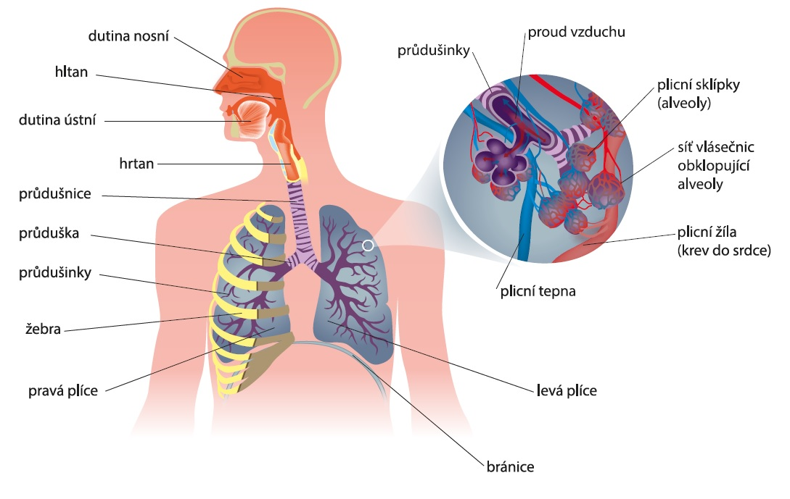
Stavba dýchací soustavy:
1, Horní cesty dýchací:
- Dutina nosní – spojená s přínosními dutinami, sliznice je pokrytá řasinkami, které svým pohybem posunují hlen – obsahuje: částečky………. a různé…………………………… Dýchání nosem je zdravější než pusou,
protože vzduch se v dutině nosní: ……………………………….
……………………………….
………………………………..

- Nosohltan – je spojen Eustachovou trubicí s ……………………………

2, Dolní cesty dýchací:
- Hrtan – trubice vyztužená chrupavkami, největší (označovaná jako ohryzek) se nazývá……………………………….., v hrtanu jsou hlasivkové…………… jejichž chvěním při výdechu vzniká……………………….

- Průdušnice – trubice vyztužená chrupavkami a větví se ve 2 průdušky, které vstupují do levé a pravé plíce, vnitřní sliznici pokrývají řasinky (stejná funkce jako v dutině nosní)

- Průdušky – se dále větví na průdušinky, které vedou do plicních váčků

- Plicní váčky – se vyklenují do plicních sklípků, které jsou bohatě prokrvené a dochází zde k výměně plynů …………………………………. a ……………………………………

- Plíce – pravá: tvořena …….laloky levá: tvořena………. laloky Vazivová blána, která kryje plíce se nazývá ……………………………… a vazivová blána, kryjící vnitřní stranu hrudní dutiny, se nazývá …………………………………….

Dýchací svaly:
Nejdůležitější sval: ……………………… odděluje dutinu…………………. od ……………………………. Při nádechu jde bránice směrem……………….. a nasává vzduch, při výdechu směrem…………… a vzduch je vytlačován.
Mezi dýchací svaly patří také …………………………. svaly.
Kdo se hodně nudí, může jako dobrovolný domácí úkol vytvořit model plic obr. 42 - pomůcky: PET lahev s víčkem nahradí skleněný zvon, plastelína na utěsnění, brčko, 1 nafukovací balonek, 1 jednorázová rukavice – stačí 1 plíce. Jako důkaz vaší snahy se mi s modelem vyfoťte, nebo ho nevyhazujte a přineste ho do školy po „koronavolnu“.
Kdo si hraje, nezlobí.😆😜😚
Dechová frekvence:
v klidu se nadechneme asi 14 -18krát za minutu a dechový objem je asi ………l vzduchu
Onemocnění dýchacích cest:
Přenos se děje většinou ……………………………. Infekcí, onemocní-li více lidí ve stejné době, hovoříme o …………………………… pokud se nemoc rozšíří na více kontinentů, nazýváme tento stav …………………………….
Vypište 3 onemocnění:

